# Информация о разработчике

Программный модуль «RFID-скан» разработан компанией «Кей-софт». Приобретая данное приложение, Вы даете согласие не допускать копирования как программной части, так и прилагающейся документации без письменного согласия компании «Кей-софт» (Россия, г. Москва).

По вопросам приобретения, технического обслуживания и консультаций Вы можете обратиться к нам по телефону, через электронную почту или воспользовавшись услугами почты России. Наши координаты:

Тел.: +7 (495) 708-44-20 (с 10 до 18 часов по Московскому времени).

E-mail: [info@keysoft.su](mailto:info@keysoft.su)

Адрес: 111524, Москва, Электродная ул., д. 2, стр. 3, оф. 306

# Назначение модуля. Ограничения.

Модуль «RFID-скан» предназначен для осуществления подключения сканеров RFID к типовым конфигурациям на базе технологической платформы «1С: Предприятие 8.2», работающих в режиме «обычного приложения», и имеющих возможность подключения торгового оборудования. Под конфигурациями, типовыми для модуля «RFID-скан», мы понимаем следующие конфигурации «1С: Предприятие 8.2»:

Управление торговлей ред. 10.3,

Управление производственным предприятием ред. 1.3,

Розница ред. 1.0,

Комплексная автоматизация ред. 1.1.

Допускается использование модуля с другими конфигурациями на базе технологической платформы «1С: Предприятие 8.2. Для уточнения информации по использованию модуля с конфигурациями, не указанными в приведенном выше списке, обращайтесь по адресам и телефонам компании «Кей-софт», указанными в первом разделе документации.

# Поставка. Встраивание в оригинальную конфигурацию.

Модуль «RFID-скан» поставляется на DVD-диске, который содержит:

* файл обновления конфигурации ***1Cv8_rfid.cfu***,
* файл внешней обработки ***RFIDScan_v1_82.epf***,
* файл внешней компоненты ***addin.dll***
* файл документации.

Файл обновления конфигурации ***1Cv8_rfid.cfu*** уже содержит обработку ***RFIDScan_v1_83.epf*** и компоненту ***addin.dll***, отдельные файлы этих компонент поставляются в качестве дополнительного материала.

Установка модуля «RFID-скан» в оригинальную конфигурацию осуществляется посредством штатной процедуры сравнения/объединения конфигураций.

Перед началом установки создайте резервную копию Вашей базы данных. Для этого зайдите в базу данных в режиме «Конфигуратор» и выполните команду «Выгрузить информационную базу» меню «Администрирование».

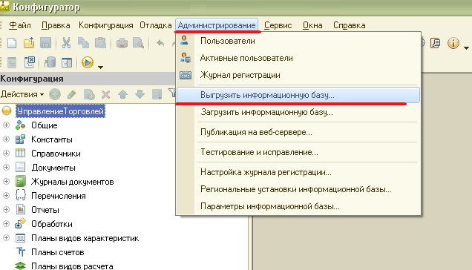

По окончании выгрузки резервной копии выполните команду «Сравнить, объединить с конфигурацией из файла» меню «Конфигурация», при запросе программы укажите местоположение файла ***1Cv8_rfid.cfu***.

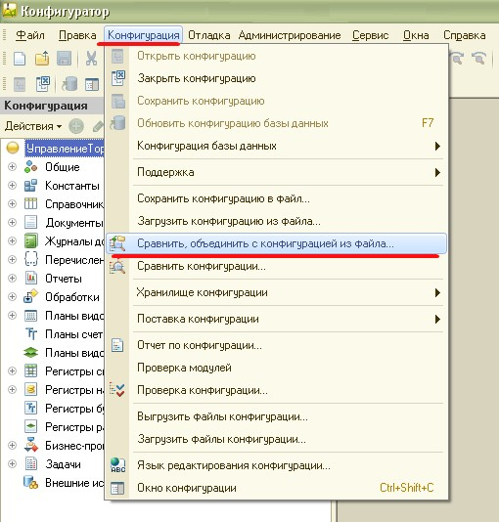

Программа проведет сравнение текущей конфигурации с конфигурацией файла ***1Cv8_rfid.cfu*** и выведет сводную таблицу. Нажмите кнопку «Выполнить», будет произведено объединение конфигураций. Следуя указаниям программы, примите изменения и обновите базу данных.

# Общая информация о компонентах модуля

## Внешняя компонента addin.dll

В этом разделе рассмотрено описание методов и событий защищенной внешней компоненты addin.dll.

Методы:

* ***Connect()/Соединить()*** – инициализирует работу внешней компоненты (необходимо вызывать сразу после загрузки).
  + Параметры:
    - *Сервер* – имя сервера
    - *Порт* – порт подключения
* ***Disconnect()/Отсоединить()*** – завершает работу внешней компоненты (необходимо вызывать перед завершением работы)
* ***SendCommand()/ПослатьКоманду()*** – осуществляет отправку сообщения серверу.
  + Параметры:
    - *Команда* – текст команды
* ***GetCommand()/ПолучитьКоманду()*** – получить команду с сервера
  + Параметры:
    - *Команда* – текст команды
    - *ТипСообщения* – строка.
    - *ИсточникСообщения* – строка

### Обработка обслуживания RFIDScan_v1_82.epf

Обработка предназначена для подключения торгового оборудования RFID (сканеров RFID) в базе данных «1С:Предприятие 8.2». Обработка поставляется и как независимый внешний файл, и как часть файла обновления конфигурации ***1Cv8_rfid.cfu***.

# Изменения типовых конфигураций при установке модуля.

Изменения типовых конфигураций при объединении с файлом обновления конфигурации ***1Cv8_rfid.cfu*** не носят критический характер и в дальнейшем не помешают установке штатных обновлений конфигураций, поставляемых компанией 1С.

При объединении типовой конфигурации с файлом обновления ***1Cv8_rfid.cfu*** будут произведены следующие изменения:

* Встраивается внешняя компонента ***addin.dll***
* Встраивается обработка обслуживания ***RFIDScan_v1_82.epf***
* В перечисление **«ВидыТорговогоОборудования»** добавляется новое значение – «СчитывательRFIDМеток».
* Обработка **«ТОНастройка»** модифицируется под использование нового типа торгового оборудования – сканеров RFID.
* Обработка **«ТОСервер»** модифицируется под использование нового типа торгового оборудования – сканеров RFID.

# Подключение оборудования.

Для подключения устройства считывания RFID-меток следует воспользоваться стандартной обработкой подключения торгового оборудования: *меню «Сервис» -> «Торговое оборудование» -> «Подключение и настройка торгового оборудования»*.

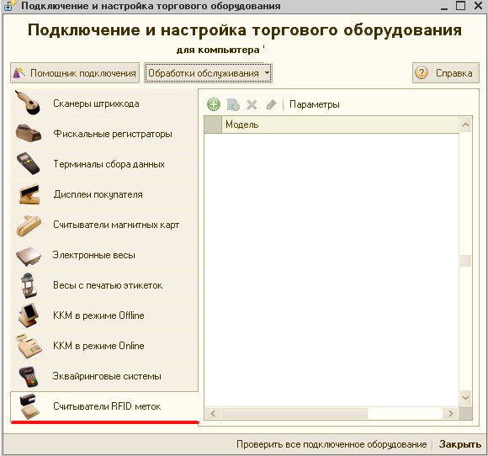

Выбор и подключение оборудования удобнее настраивать с помощью помощника, который вызывается по нажатию кнопки 001a.jpg. В открывшейся форме выбираем опцию *«Сканер ERFID меток»* и нажимаем «Далее».

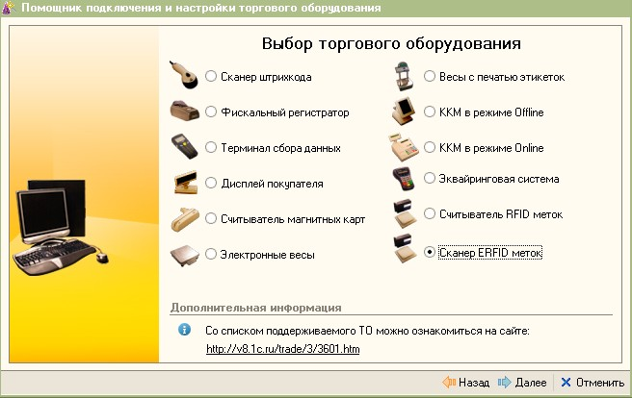

Для функционирования торгового оборудования в рамках программ 1С необходим обработчик. Если обработчик не был подгружен ранее, на странице выбора обработки обслуживания следует выбрать опцию *«Добавить новую обработку обслуживания»* и перейти на следующую страницу с помощью кнопки «Далее».

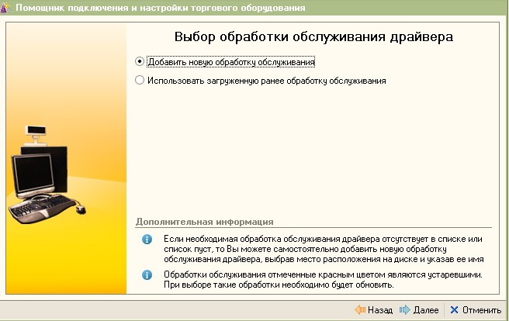

На странице *«Добавление обработки обслуживания драйвера»* указываем каталог, в котором находится обработка, после чего нажимаем кнопку *«Получить список»*. В табличной части появится список обработок, найденных в указанном пользователем каталоге. Выбрав обработку ***RFIDScan_v1_82.epf***, переходим на следующую страницу.

По окончании выбора и загрузки обработки остается только задать основные параметры работы подключаемого оборудования: сервер и порт подключения, а также задействованные антенны (по умолчанию выбирается вариант «Все»). Позже эти параметры можно изменить.

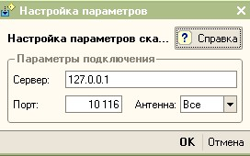

# Обновление модуля и компонент.

Обновление модуля по мере необходимости будет обеспечиваться компанией «Кей-софт». Обновление модуля и его компонент может поставляться:

* Файлом ***1Cv8_rfid_vX_XX.cfu*** при изменениях в драйвере сканера RFID или доработанных/добавленных объектах конфигурации. В данном случае обновление устанавливается в режиме «Конфигуратор» путем объединения текущей конфигурации с файлом обновления конфигурации.
* Файлом ***RFIDScan_v1_82_vX_XX.epf*** при изменении обработчика устройств RFID. В данном случае обновление осуществляется загрузкой обновленного обработчика сканера RFID в режиме «Предприятие».

Обновления будут осуществляться на платной/бесплатной основе. Файлы обновления могут быть получены пользователями на сайте компании «Кей-софт». В случае невозможности скачать файлы обновлений с сайта (например, при отсутствии подключения к сети Интернет), по предварительной договоренности с представителями компании «Кей-софт» файлы обновления могут быть отправлены курьерской доставкой в пределах МКАД или высланы почтой.